Apiler Ve Çıktıları

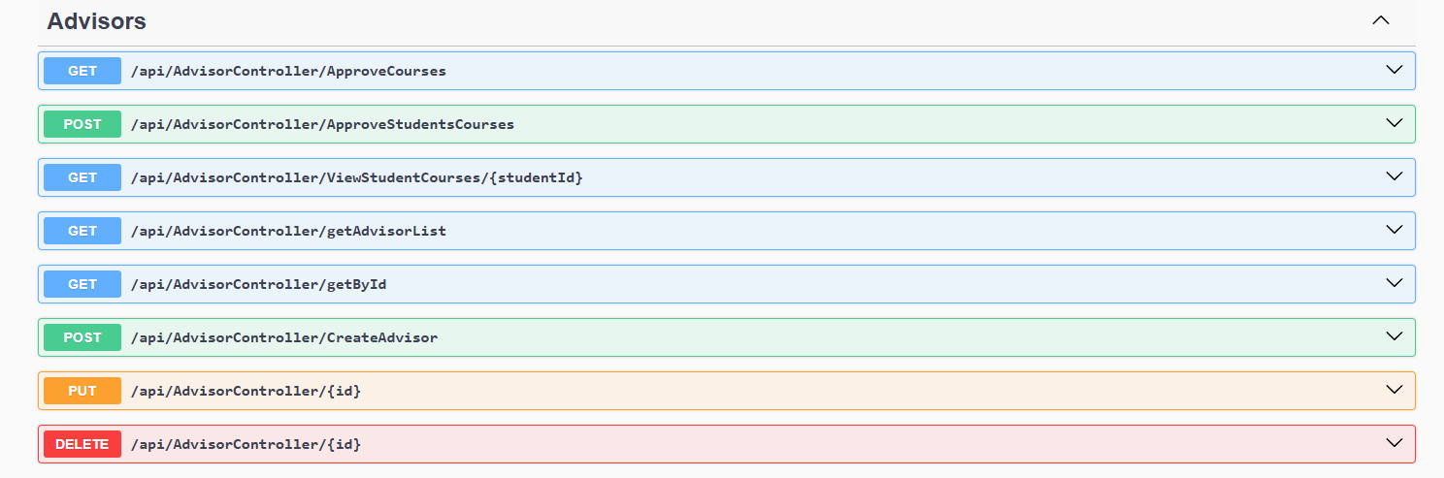

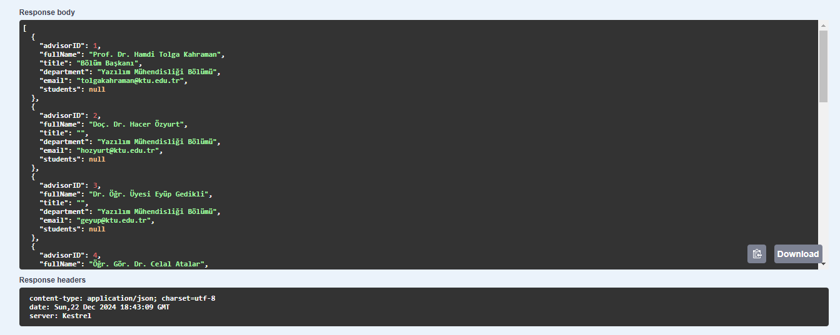

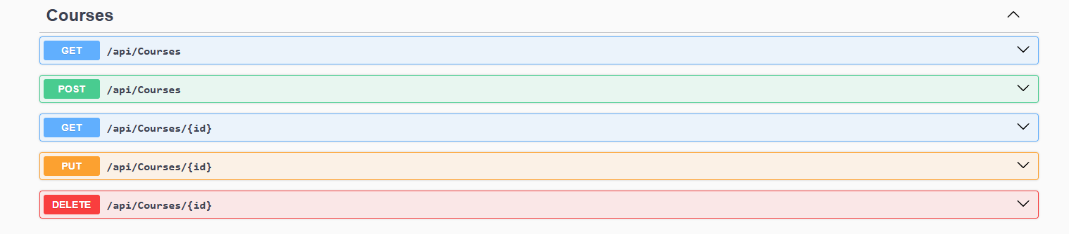

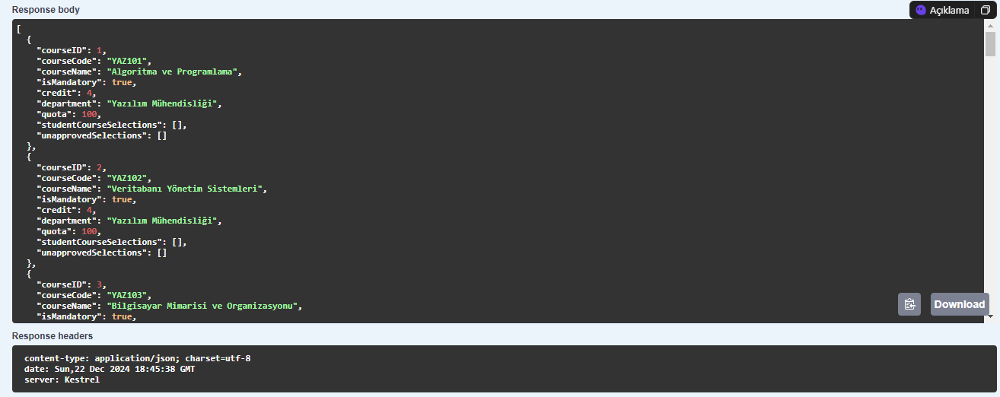

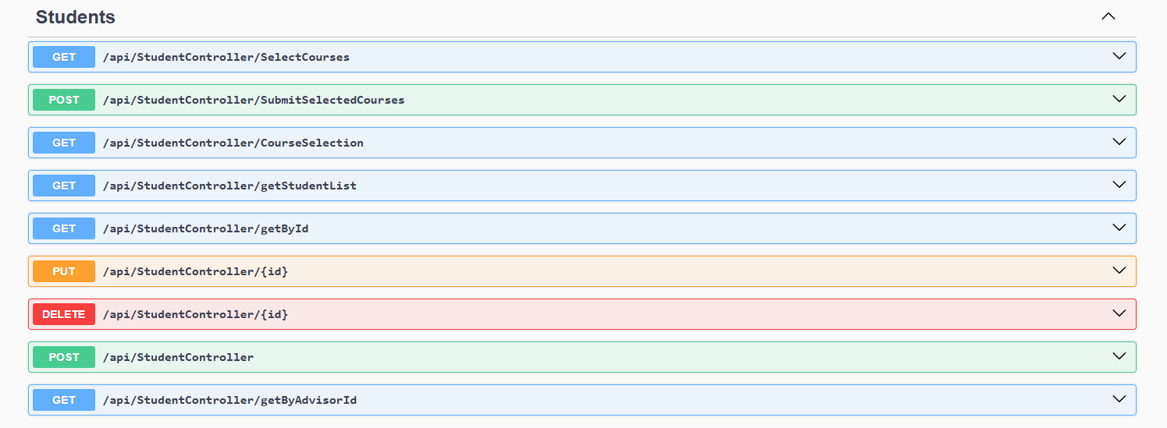

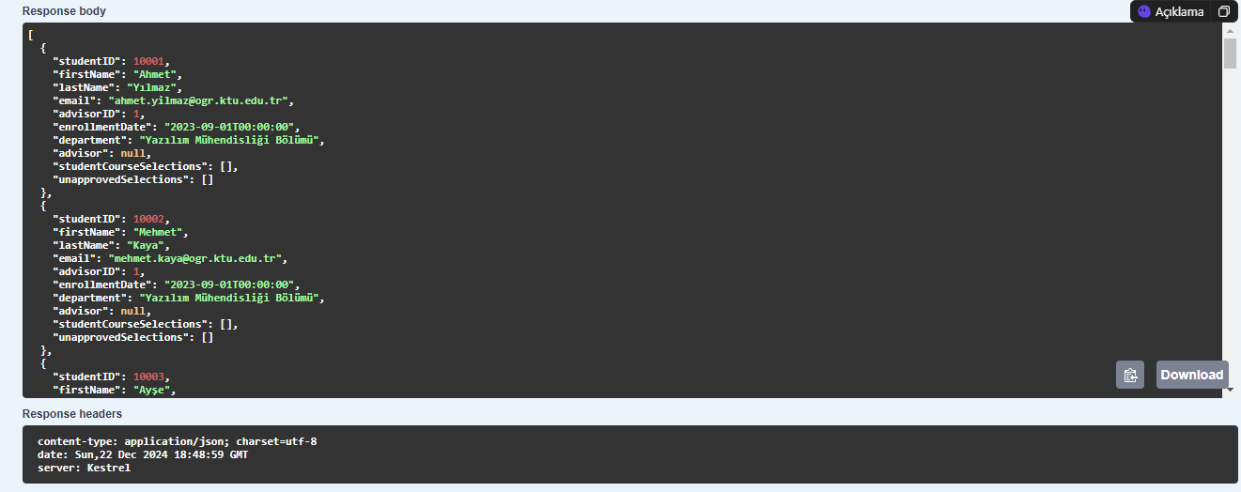

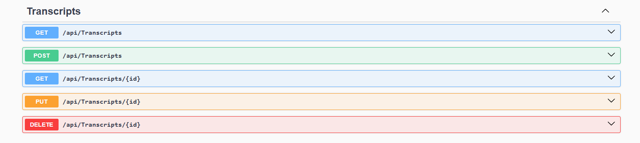

Frontend Bölümü

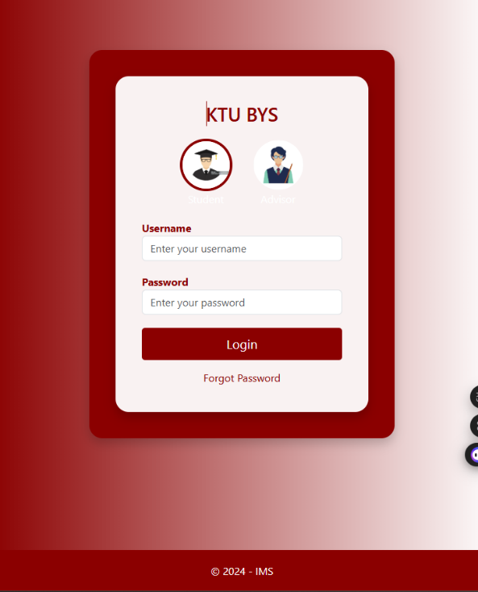

Student Conturol Penceresi:

Öğrencinin başarılı bir şekilde sisteme giriş yapmasının ardından, karşılaşacağı ekran şu şekildedir:

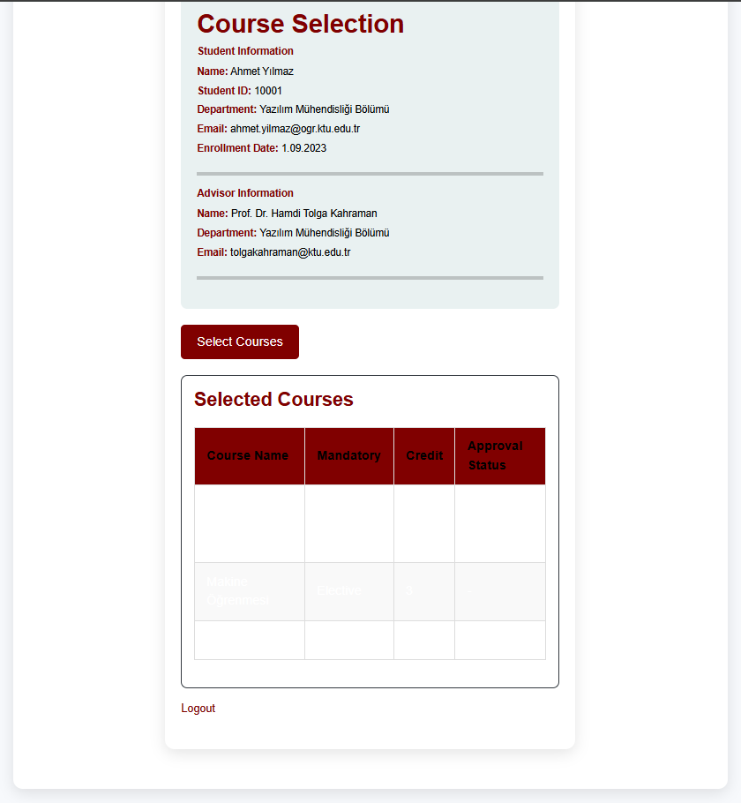

**Ders Seçim Penceresi Açıklaması**

Ders seçim penceresi, öğrencilerin en az 3 ders seçmesini sağlar. Seçimler, danışman öğretim üyesi tarafından onaylanmalıdır. Öğrenciler, onay sürecini beklerken ders seçimlerini gözden geçirebilir ve değişiklik yapabilirler. Onay tamamlandığında, ders seçimleri kesinleşir.

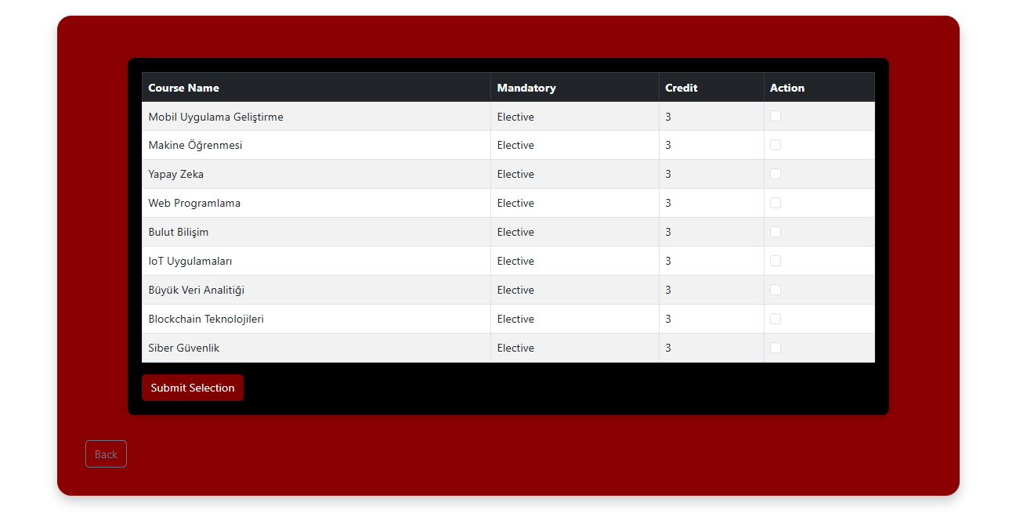

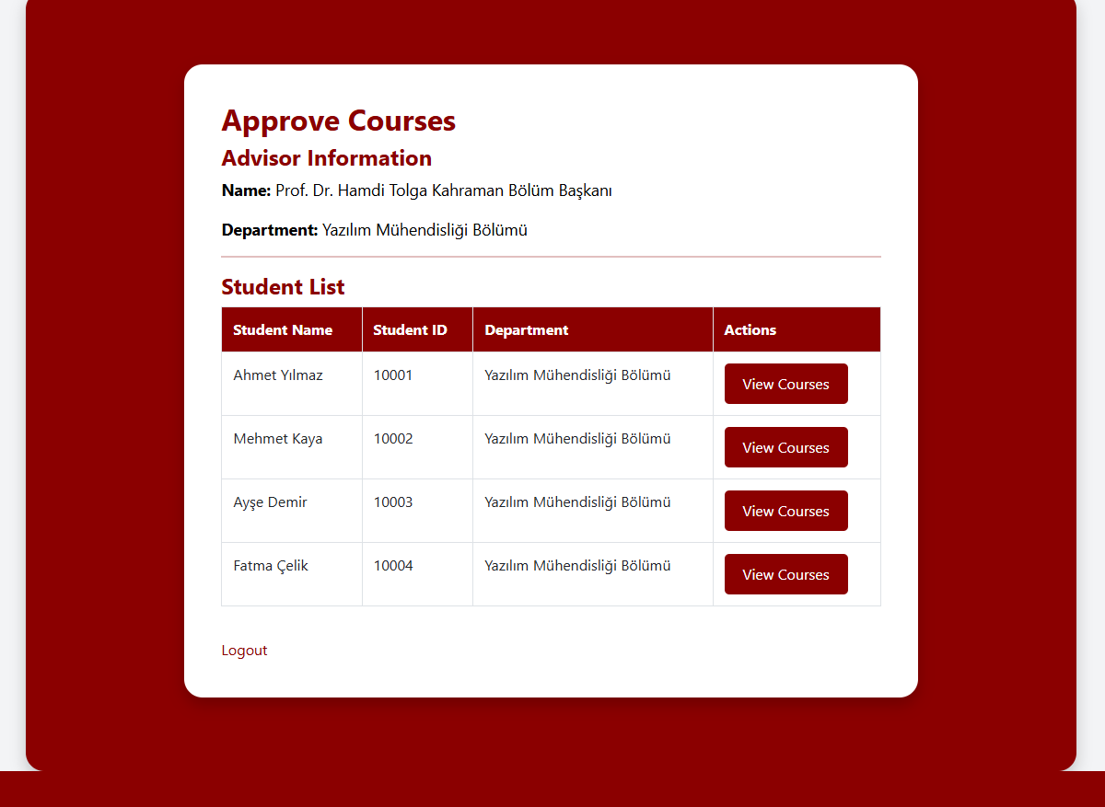Danışman Kontrol Penceresi:

**Ders Onaylama Kısmı**

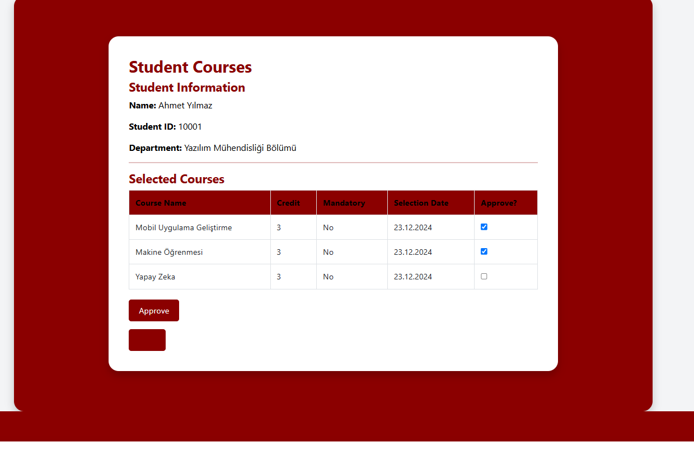Danışmanı olduğu öğrencinin "View Courses" butonuna tıkladığında karşılaşacağı ekran şu şekildedir:

**Ders Onaylama**

Danışmanın "Approve" butonuna tıklaması, öğrencinin seçtiği dersleri onaylama işlemini gerçekleştirir.

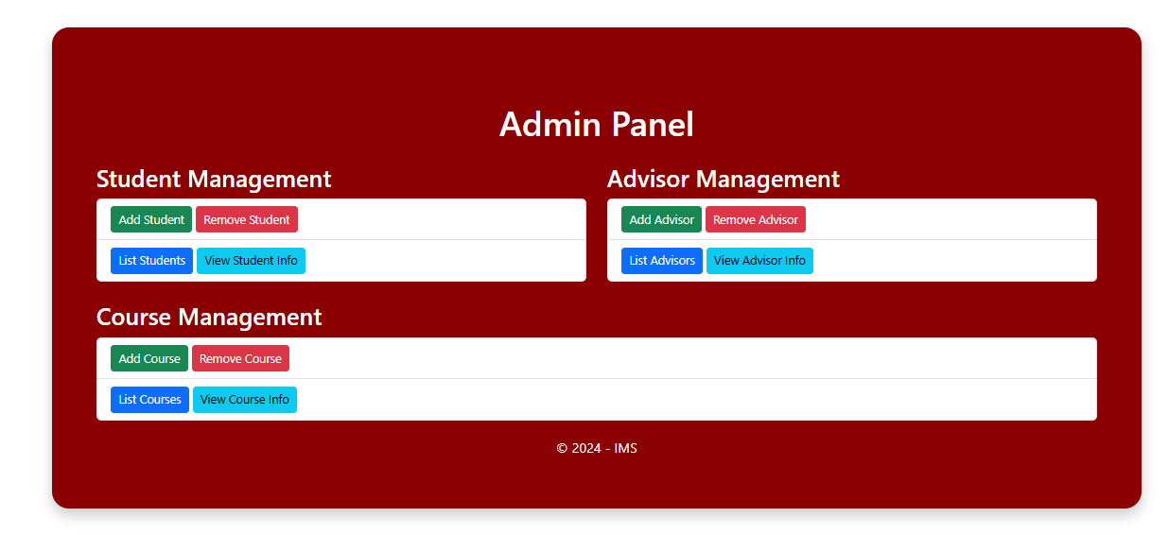Admin Penceresi:

List Advisor:

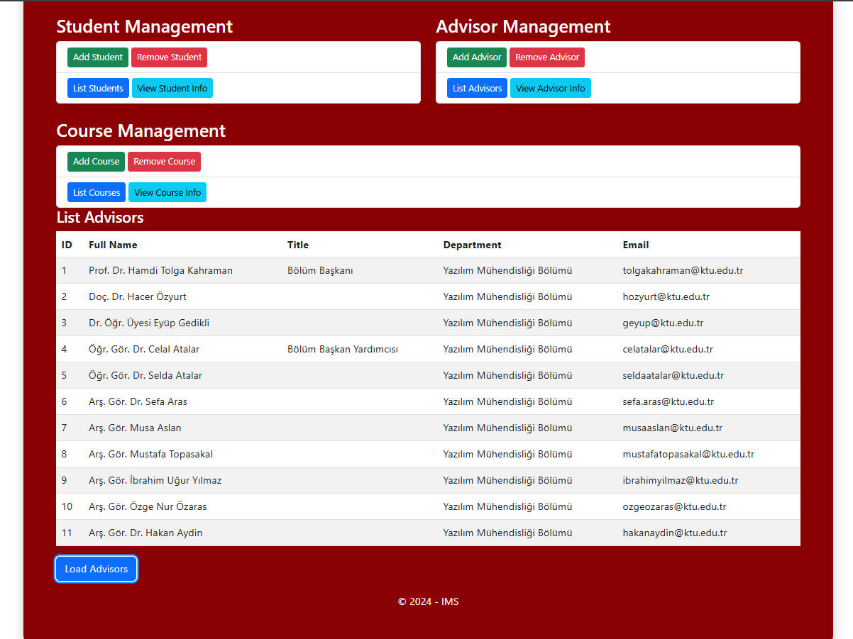

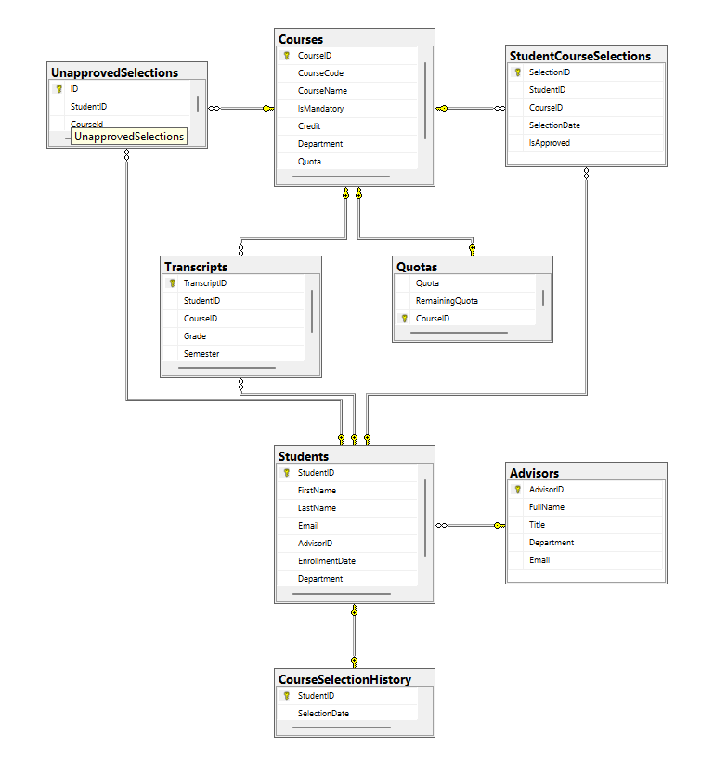E-R Diyagramı:

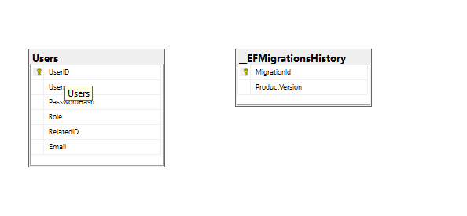

**İlişkiler:**

* **Students** tablosu ile **Advisors** tablosu arasında bire çok (one-to-many) ilişkisi vardır. Her öğrenci bir danışmana sahip olabilir, ancak her danışman birden fazla öğrenciye danışmanlık yapabilir.
* **Students** tablosu ile **StudentCourseSelections** tablosu arasında bire çok (one-to-many) ilişkisi vardır. Her öğrenci birden fazla ders seçebilir.
* **Courses** tablosu ile **StudentCourseSelections** tablosu arasında bire çok (one-to-many) ilişkisi vardır. Her ders birden fazla öğrenci tarafından seçilebilir.
* **StudentCourseSelections** tablosu ile **UnapprovedSelections** tablosu arasında bire bir (one-to-one) ilişkisi vardır. Her ders seçimi yalnızca bir onaylanmamış seçime karşılık gelebilir.
* **Courses** tablosu ile **Quotas** tablosu arasında bire bir (one-to-one) ilişkisi vardır. Her dersin yalnızca bir kontenjanı olabilir.
* **Students** tablosu ile **Transcripts** tablosu arasında bire çok (one-to-many) ilişkisi vardır. Her öğrencinin birden fazla transkripti olabilir.
* **Courses** tablosu ile **Transcripts** tablosu arasında bire çok (one-to-many) ilişkisi vardır. Her dersin birden fazla transkripti olabilir.
* **Students** tablosu ile **CourseSelectionHistory** tablosu arasında bire çok (one-to-many) ilişkisi vardır. Her öğrencinin birden fazla ders seçim geçmişi kaydı olabilir.

Bu veritabanı yapısı, öğrenci bilgilerini, dersleri, ders seçimlerini, transkriptleri ve kontenjan bilgilerini yönetmek için tasarlanmıştır.

AD : Abdurreşit

SOYAD: DEMİR

NUMARA: 436568

22/12/2024